Муниципальное автономное образовательное учреждение
«Коктюльская средняя общеобразовательная школа»
627046, Тюменская область, Ялуторовский район, с. Коктюль, ул. Школьная,13, тел.96-197, koktul_school@inbox.ru

Отчёт о проведение акции
Мы против наркотиков
волонтёрского отряда «Твой выбор»

МАОУ «Коктюльская СОШ» | Название волонтёрского отряда | Количество участников из числа обучающихся | Формы проведенных мероприятий | Текстовая часть в свободной форме описательного характера
МАОУ «Коктюльская СОШ» | «Твой выбор»  11 участников | 7-10кл.  30 участников | Открытое мероприятие «Мы против наркотиков» | Мероприятие прошло в познавательной форме с презентацией и видео.  Участники волонтёрского отряда нарисовали плакаты с информацией о вреде наркотиков. Провели информационно-разъяснительную работу, направленную на профилактику употребления наркотических веществ.

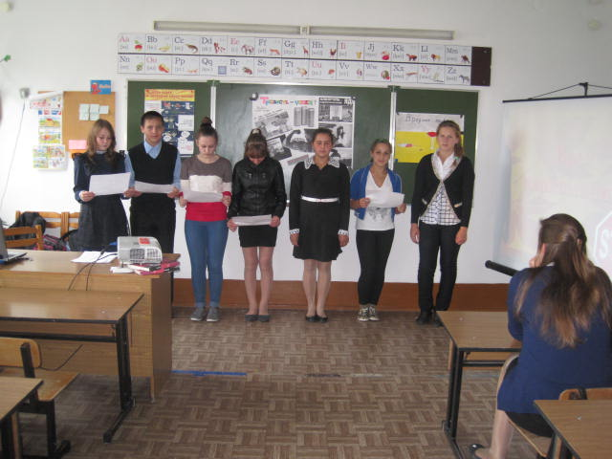

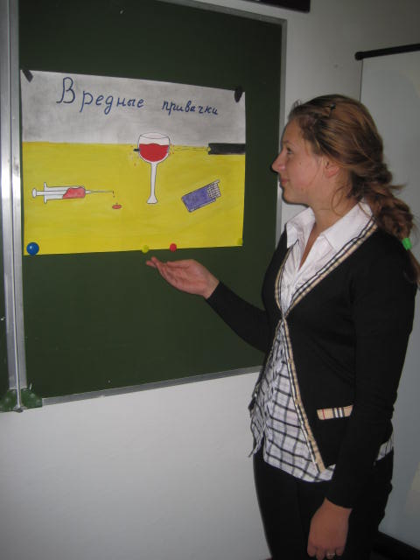

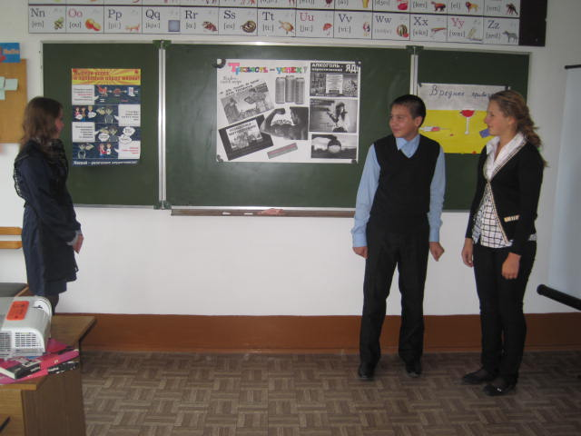

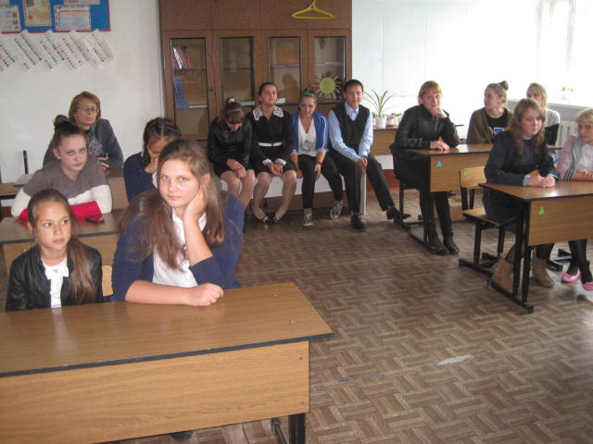

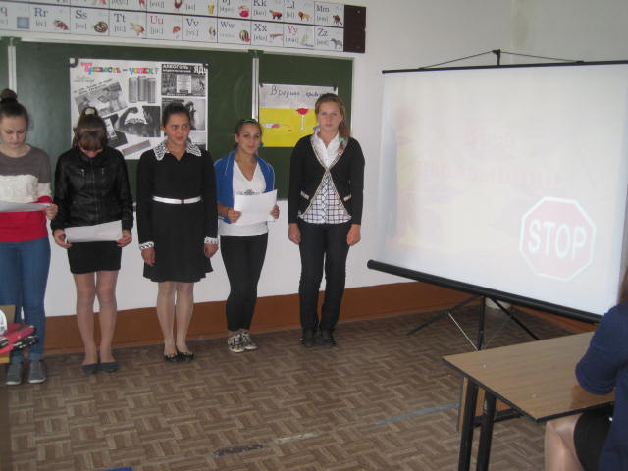

Руководитель волонтёрского отряда: Пидукова Т.Ю.

